MATRIZ TESTE DE AVALIAÇÃO 3A
DOMÍNIOS E SUBDOMÍNIOS | N.º de questões | Modelo de questões | Cotação | Critérios de correção
E2 RENASCIMENTO, REFORMA E CONTRARREFORMA  O Renascimento e a formação da mentalidade moderna  - A descoberta de um mundo novo e a afirmação do Homem.  - As origens do Renascimento.  - A mentalidade renascentista.  - Progressos científicos.  - A arte renascentista.  A arte em Portugal nos séculos XV e XVI  - Arquitetura, a pintura, escultura e ourivesaria.  O TEMPO DAS REFORMAS RELIGIOSAS  - A crise religiosa do século XVI e a rutura protestante  - A reação católica e o concílio de Trento.  - A inquisição na Península Ibérica. | 8  1  7 | Escolha múltipla  Resposta curta  Completar espaços  Interpretação de documentos  Seleção de informação em documentos | 53%  4%  43% | Interpretação dos documentos e seleção adequada das informações solicitadas.  Correta aplicação dos conceitos.  Comunicação com clareza das conclusões com rigor na expressão escrita.  Só serão consideradas as respostas que respeitem as instruções apresentadas  na questão (por exemplo, na resposta de associação deverão estar devidamente identificados os elementos).

MATRIZ TESTE DE AVALIAÇÃO 3B
DOMÍNIOS E SUBDOMÍNIOS | N.º de questões | Modelo de  questões | Cotação | Critérios de correção
E2 RENASCIMENTO, REFORMA E CONTRARREFORMA  O Renascimento e a formação da mentalidade moderna  - A descoberta de um mundo novo e a afirmação do Homem.  - As origens do Renascimento.  - A mentalidade renascentista.  - Progressos científicos.  - A arte renascentista.  A arte em Portugal nos séculos XV e XVI  - Arquitetura, a pintura, escultura e ourivesaria.  O TEMPO DAS REFORMAS RELIGIOSAS  - A crise religiosa do século XVI e a rutura protestante  - A reação católica e o concílio de Trento.  - A inquisição na Península Ibérica. | 5  1  4 | Escolha múltipla  Resposta curta  Completar espaços  Interpretação de documentos  Seleção de informação em documentos | 60%  6%  34% | Interpretação dos documentos e seleção adequada das informações solicitadas.  Correta aplicação dos conceitos.  Comunicação com clareza das conclusões com rigor na expressão escrita.  Só serão consideradas as respostas que respeitem as instruções apresentadas  na questão (por exemplo, na resposta de associação deverão estar devidamente identificados os elementos).

FICHA DE AVALIAÇÃO 3A
Nome:____________________ N.º______ Turma:__________ Data ___/____/_____
Avaliação ____________ Professor (a)____________ Enc. Educação ____________
Grupo I
1. Lê, com atenção, os documentos 1 e 2.
Doc. 1
Disse Deus ao Homem: coloquei-te no centro do Mundo, para que possas olhar à tua volta, e ver o que o Mundo contém. (…) Poderás tu próprio escolher o teu caminho. Pela tua vontade poderás tornar-te um bruto irracional ou podes alcançar uma elevada perfeição, quase divina.
Pico della Mirandola, A dignidade do Homem, 1486.
Doc.2
Lourenço de Médicis favoreceu sempre os grandes génios (…) dotados para as artes. (…) Àqueles demasiado pobres (…) assegurava os meios de vida e vestuário e concedia grandes recompensas aos que, entre eles, realizavam os melhores trabalhos.
G. Vasari, As vidas dos mais excelentes pintores, escultores e arquitetos.
1.1. Com base no documento1, define o chamado Homem novo do Renascimento.
1.2. Refere o contributo dos descobrimentos portugueses para o Renascimento.
1.3. Associa os conceitos que encontras.na caixa à expressão que lhe corresponde.
Antropocentrismo Classicismo Mecenato Teocentrismo Individualismo

A - O Homem valorizava Deus como o centro do Mundo. ----------------------------
B - Valorização dos modelos e formas de representar o Homem na Antiguidade Clássica. --------------------------------------------------------------------------
C – (…) Poderás tu próprio escolher o teu caminho. Pela tua vontade poderás tornar-te um bruto irracional ou podes alcançar uma elevada perfeição, quase divina (…).------------------------------------------------------------------------------------------
D – (…) Coloquei-te no centro do Mundo, para que possas olhar à tua volta, e ver o que o Mundo contém (…). -------------------------------------------------------------

E – (…) Àqueles demasiado pobres (…) assegurava os meios de vida e vestuário e concedia grandes recompensas aos que, entre eles, realizavam os melhores trabalhos (…). -------------------------------------------------------------------

A Itália foi o berço do Renascimento.
1.4. Refere três condições que esta região reunia para que tal tivesse sido possível.
2. Refere uma consequência cultural da invenção de Gutenberg em 1500.
3. Faz corresponder os elementos da coluna A aos da coluna B.
Erasmo de Roterdão | 1
Thomas More | 2
Nicolau maquiavel | 3
Garcia da Orta | 4
Pedro Nunes | 5
William Shakespeare | 6
Miguel Cervantes | 7
Luís de Camões | 8
A | Autor da obra O Príncipe
B | Médico e Botânico
C | Autor da obra A Utopia
D | Autor da obra Elogio da Loucura
E | Matemático e inventor do nónio
F | Autor da obra D. Quixote de la Mancha
G | Autor da obra Os Lusíadas
H | Autor da obra Romeu e Julieta
4.Observa os documentos 3 a 5.
4.1 Completa a legenda dos documentos 3 a 5, com o nome da obra e o respetivo autor.
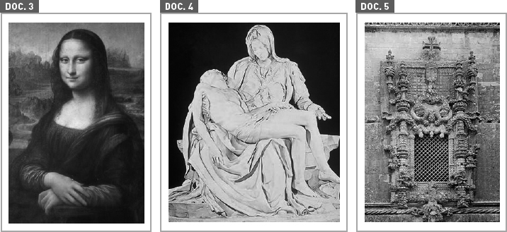
Obra: ____________ | Obra: ____________ | Obra: ____________
Autor: ___________ | Autor: ___________ | Autor: ___________

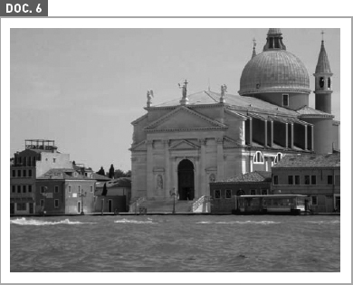
4.2. Identifica as particularidades decorativas que observas no documento 5.
4.3. Observa o documento 6. Identifica duas formas e elementos arquitetónicos renascentistas copiaram do período greco-romano.
___________________________________________________________________________________________________________________________________________________________
Fachada da Igreja do Redentor, Veneza.
GRUPO II
5. Lê, com atenção, o documento 7.
DOC. 7
O mau exemplo do clero é responsável pela morte espiritual dos crentes. Os padres afastaram-se de Deus e a sua vida decorre no meio do vício. (…) arrepende-te e volta atrás, igreja pecadora!
Savonarola, Sermões, século XVI.
5.1. Aponta três dos motivos que abalaram a autoridade e o prestígio da Igreja católica no século XVI.
5.2. Avalia o contributo dos humanistas para a Reforma protestante.
5.3. Descreve a reação de Martinho Lutero à bula de indulgência.
5.4.Completa as frases identificando as Igrejas protestantes e os seus fundadores.
a) Na Alemanha, ------------------------- fundou a Igreja luterana.
b) -----------------, na Suíça, fundou a Igreja ------------------------------------------------
c) Em Inglaterra, ----------------------------------- fundou a Igreja-------------------------

6. Observa os documentos 8 e 9.
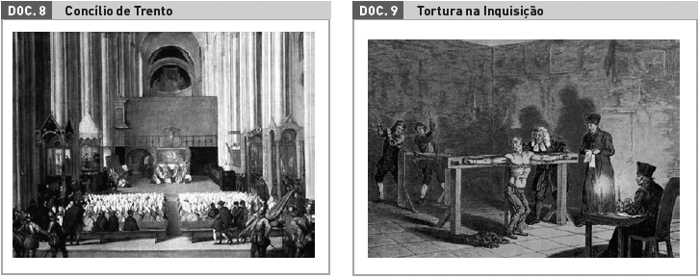6.1. Refere a razão pela qual foi convocado o Concílio de Trento.
6.2. Descreve as decisões saídas do Concílio de Trento, nomeadamente ao nível da Contrarreforma.
6.3. Identifica os principais alvos da Inquisição na Península Ibérica e descreve a forma como o rei D. Manuel I lidou com o assunto.

FICHA DE AVALIAÇÃO 3B
Nome:_______________N.º______ Turma:__________ Data ___/____/_____
Avaliação _______Professor (a)____________ Enc. Educação __________

O Renascimento foi um movimento de renovação cultural, intelectual e artística, que surgiu na Península Itálica no século XV e que exprimiu uma nova mentalidade, que se afastava da medieval.
1. Faz corresponder os conceitos da coluna A às respetivas definições, na coluna B.
COLUNA A | COLUNA B
Antropocentrismo (1)  Humanismo (2)  Classicismo (3)  Teocentrismo (4)  Espírito crítico (5) | - Atitude de um indivíduo que se recusa a aceitar todo e qualquer conhecimento pré-concebido, sem antes o submeter a uma reflexão sobre a sua origem e valor.  - Tendência dos humanistas que, nos séculos XV e XVI, defenderam o reavivar dos modelos e formas de representar o Homem já concebidos na Antiguidade Clássica.  - Conceção ideológica medieval que valoriza Deus como centro do mundo e do pensamento.  - Atividade desenvolvida pelos intelectuais que, a partir do século XV, se dedicaram ao estudo de obras clássicas para obterem um melhor conhecimento do Homem e realçarem as suas capacidades.  - Conceção do ser humano como cento do Universo.

2. Assinala com um círculo as frases que correspondem às condições que favoreceram o desenvolvimento do Renascimento em Itália.
a) A localização geográfica da Península Itálica no centro do Mediterrâneo permitiu-lhe beneficiar de um intenso tráfego comercial.
b) Existência de famílias que enriqueceram com o comércio, como os Médicis ou os Sforza.
c) A localização geográfica da Península Itálica no centro do Atlântico permitiu--lhe beneficiar de um intenso tráfego comercial.
d) Os homens mais ricos praticavam o mecenato.
e) Os artistas praticavam o mecenato.
f) Existia uma forte rivalidade entre cidades como Génova, Florença e Veneza que disputavam os melhores artistas.
g) A Península Ibérica reunia um vasto conjunto de vestígios culturais gregos e romanos que inspiraram o ressurgimento dos modelos clássicos
h) Os intelectuais italianos rejeitaram a estagnação da cultura medieval e apostaram na criação de universidades, bibliotecas e academias.
i) A Península Itálica reunia um vasto conjunto de vestígios culturais gregos e romanos que inspiraram o ressurgimento dos modelos clássicos.

3 .Observa os documentos 1 a 4.
3.1 Completa a legenda dos documentos 1 e 2, com o nome da obra e o respetivo autor.
Obra:  Autor: | 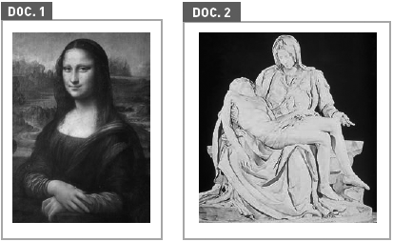 | Obra:  Autor:
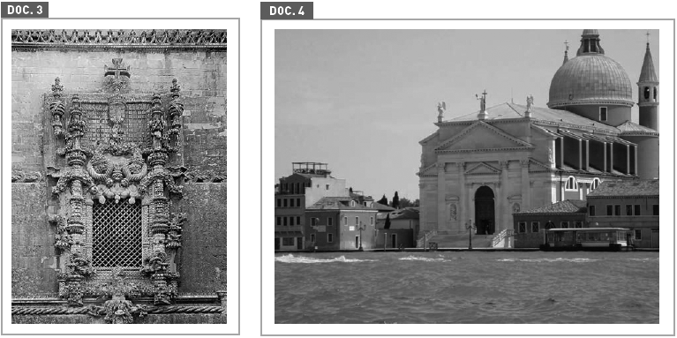
3.2. Aponta duas características da escultura renascentista que observas no documento 2.
3.3. Observa o documento 3 e identifica o estilo artístico em que se insere e as particularidades que o caracterizam.
3.4. Observa o documento 4 e identifica duas formas e elementos arquitetónicos renascentistas de inspiração greco-
-romano.
4. Lê, com muita atenção, o documento 5.
Doc. 5 Durante o século XVI, o comportamento dos membros da Igreja, muitas vezes opostos aos ideais cristãos, abalaram a autoridade e o prestígio desta organização. Era frequente a compra de cargos eclesiásticos por elementos da nobreza que, sem qualquer vocação, os ocupavam na ânsia de tirarem partido do prestígio e rendimentos que daí resultavam. Os sinais de riqueza exterior demonstrados pelos clérigos de Roma deixavam adivinhar o ambiente de opulência e luxos com que se rodeavam nos seus palácios. Ergueram-se protestos contra as atitudes corruptas da Igreja e movimentos em prol da reforma da vida religiosa. Os humanistas, com o seu apurado espírito crítico, não hesitaram em acusar e denunciar a Igreja Católica. Em 1513, o Papa Leão X, como precisava de dinheiro para terminar a construção da Basílica de S. Pedro, em Roma, convidou os crentes a participarem nessas obras alegando que em troca de uma determinada quantia receberiam uma bula de indulgência.
Joana Cirne e Marília Henriques, Viagem na História 8, Areal Editores, 2014.
4.1. Com base no documento 5, completa as frases que se seguem com a opção correta. Assinala-a com um círculo.
a) Durante o século XVI, a Igreja católica…
- teve comportamentos corretos e apoiados pelos cristãos.
- reforçou a sua autoridade e prestígio.
- teve comportamentos pouco corretos e distantes daqueles que eram defendidos pelos cristãos.

b) Um dos comportamentos mais criticados na Igreja católica era…
- a venda de cargos eclesiásticos a indivíduos do povo.
- a compra de cargos por indivíduos com muita vocação, mas que queriam tirar partido do prestígio que esses cargos lhes traziam.
- a compra de cargos eclesiásticos por indivíduos sem vocação, que apenas pretendiam obter prestígio.

c) A Igreja católica manifestava…
- sinais de que os seus membros viviam uma vida dedicada à oração e aos mais necessitados.
- sinais de riqueza exterior que sugeriam uma vida de luxo.
- sinais de riqueza exterior que sugeriam um importante acompanhamento dos mais necessitados.

d) As críticas à Igreja católica foram feitas pelos…
- humanistas, homens com um apurado espírito crítico.
- humanistas, homens defensores da mentalidade medieval.
- medievalistas, homens que tinham vivido na Idade Média.

e) O Papa Leão X precisava angariar dinheiro para a construção…
- da Basílica de S. Pedro, em Roma.
- do Panteão, em Roma.
- da Basílica de Santa Maria das Flores, em Florença.

f) Para convencer os crentes a doar dinheiro à Igreja, o Papa Leão X lançou a …
- Bula de inteligência.
- Bula de indulgência.

4.2. Identifica o principal opositor desta medida lançada pela Igreja católica.
-----------------------------------------------------------------------------------------------------
4.3.Completa as frases identificando as Igrejas protestantes e os seus fundadores.
a) Na Alemanha, ---------------------------- fundou a Igreja luterana.
b)-----------------------------, na Suíça, fundou a Igreja ----------------------------
c) Em Inglaterra, ------------------------------------ fundou a Igreja…
5. Completa os espaços em branco do texto que se segue utilizando as palavras da caixa.
Contrarreforma
Protestantes
Católica
Reforma
Disciplinares
Corrigir
Moralização
Avanço
Concílio de Trento

Face à propagação das ideias ____________, a Igreja __________tentou reorganizar-se. Este movimento reformador, liderado pelo Papa Paulo III, tinha os seguintes objetivos:
- a _________católica interna da Igreja;
- a________________, isto é, ação de combate ao _______das ideias protestantes.
Em 1545, os mais altos dignitários da Igreja católica reuniram-se no________________________________, com a finalidade de _______ os erros e os abusos que vinham sendo cometidos. Esta reunião deu início à Reforma católica, cuja prioridade foi a _______________dos comportamentos dos seus membros através da imposição de medidas______________.

